Q824-U Scheda creata il 30 luglio 2026
Descrizione storico-bibliografica
La *nazione. - Cronaca di Perugia e dall'Umbria. - Firenze : [s. n., 1927-1943]. – 17 volumi. ((Quotidiano. - Descrizione basata su: Anno 85, n. 1 (1943). - CFI0417233

La *nazione italiana. - Cronaca di Perugia. - -anno 101, n. 169 (18 luglio 1959). - Firenze : [s. n.], [1947]-1959. – 13 volumi. ((Quotidiano. - Descrizione basata su: Anno 89, n. 2 (1947). - CFI0417240

La *nazione. - Umbria, Perugia, Spoleto, Terni, Foligno. - Anno 101, n. 170 (19 luglio 1959)-anno 146, n. 359 (31 dicembre 2004). - Firenze : [s. n.], 1959- . - volumi : ill. ; 38 cm. ((Quotidiano. - CFI0417245
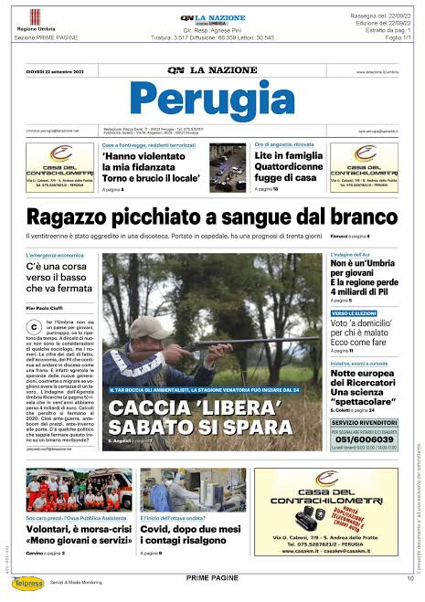
La *nazione. - Umbria. - Anno 147, n. 1 (2 gennaio 2005)- . - Bologna : Poligrafici, 2005- . - volumi : ill. ; 38 cm. ((Quotidiano. - La dichiarazione di edizione varia. - BNI 2010-308S. - CFI0759751

La *nazione. - [Ed.] Terni. - Anno 151, n. 323 (24 novembre 2009)- . - Bologna : Poligrafici, 2009. – 1 volum : ill. ; 38 cm. ((Quotidiano. - BNI 2010-307S. - CFI0759771
Continuazione parziale di: La *nazione. – Umbria
Continua con: La *nazione. - Umbria
Varianti del titolo: La *nazione. Terni; La *nazione. Umbria-Terni; La *nazione. Terni-Umbria

Soggetto: Umbria - Periodici

